**P****ROJET SYSTÈME RÉSEAU**

CLOTTES Timothé

Mise en place d’un serveur de fichiers sous Windows.

Cahier des charges :

Vous êtes chargés par votre établissement de restructurer et sécuriser les dossiers partagés sur un serveur Windows.

*L’établissement compte :*

• Plusieurs classes

• Des formateurs

• Une équipe administrative

✓ Les membres de l’équipe administrative ont un espace qui n’est accessible que par eux en écriture/lecture. Chacun dispose d’un espace personnel qui lui est propre et l’équipe dispose d’un espace commun accessible en lecture/écriture pour tous.

✓ Chaque classe dispose d’un espace commun « eleves » et d’un espace commun à l’ensemble des professeurs de la classe dans lequel ceux-ci mettent à disposition des élèves, des supports de cours. Les élèves peuvent lire des documents dans l’espace professeurs, mais ne peuvent supprimer aucun document.

✓ L’équipe administrative et les élèves ont accès en lecture à l’espace réservé aux professeurs d’une classe.

✓ Les formateurs ont accès à l’espace commun « eleves » d’une classe, pour enregistrer un nouveau document ou faire « enregistrer-sous » pour créer une copie d’un document d’un élève. Ils ont bien sûr accès en lecture aux documents des élèves mais ne peuvent en aucun cas les supprimer.

1

**Travail à faire :**

1. Proposer une arborescence de dossiers répondant aux besoins de l’établissement.

2. Proposer des groupes d’utilisateurs avec 2 comptes par groupe répondant au besoin.

3. Mettre en œuvre la sécurité au niveau du système de fichiers (Onglet Sécurité) et de

(Onglet Partage)

4. Mettre en place une méthode de montage automatique des lecteurs réseaux

5. Montrer avec des tests significatifs, que les contraintes de sécurité du cahier des charges sont respectées

2

Sommaire de départ pour la restructuration et la sécurisation des dossiers partagés sur un serveur Windows :

**0. Annexe**

0.1. Prérequis

0.2. Lancement de l'Active Directory (AD)

**1. Arborescence de dossiers**

1.1. Espace administratif

1.2. Espaces "élèves" pour chaque classe

1.3. Espace professeurs pour chaque classe

**2. Groupes d'utilisateurs**

2.1. Groupe administratif

2.2. Groupes de professeurs par classe

2.3. Groupes d'élèves par classe

**3. Sécurité au niveau du système de fichiers et du partage**

3.1. Configuration des autorisations de sécurité

3.2. Définition des autorisations de partage

**4. Montage automatique des lecteurs réseau**

4.1. Configuration du montage automatique des lecteurs réseau

**5. Tests de sécurité**

5.1. Scénarios de tests pour vérifier les contraintes de sécurité avec le compte client (Windows 10)

3

**0. Annexes :**

**0.1. Prérequis :**

*Installation prérequis :*

* Virtual Box (VM)
* ISO Windows Server 2019 / ISO Windows 10

**Qu’est-ce qu’une machine virtuelle ?**

Une machine virtuelle (VM) est une illusion d’un appareil informatique créée par un logiciel d’émulation ou instanciée sur un hyperviseur.

Elle permet de s’abstraire des caractéristiques de la machine physique utilisée, offrant une forte portabilité des logiciels et la gestion de systèmes hérités. Les machines virtuelles sont également utilisées pour isoler des applications pour des raisons de sécurité, augmenter la robustesse d’un serveur, émuler plusieurs machines sur une seule machine physique, et récupérer des données.

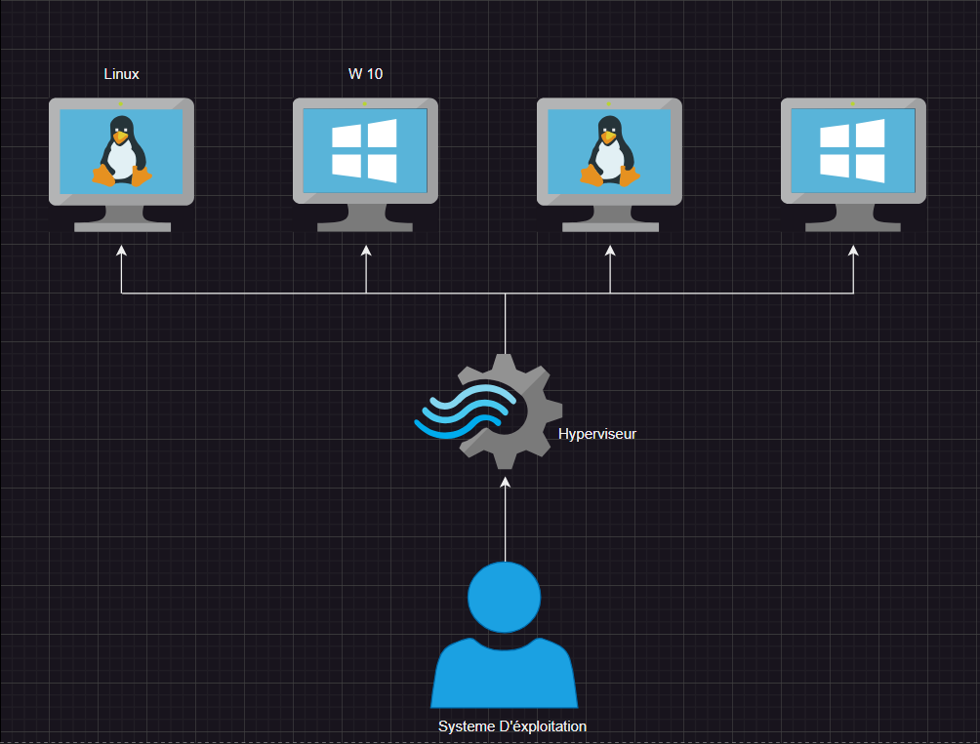

*\*/ Schéma conçu à l'aide de l'outil Draw.io \\**

4

**Qu’est-ce qu’un hyperviseur ?**

Un hyperviseur est un logiciel qui permet de créer et d'exécuter des [machines virtuelles](https://www.redhat.com/fr/topics/virtualization/what-is-a-virtual-machine). Un hyperviseur isole son système d'exploitation et ses ressources des machines virtuelles, et permet de créer et de gérer ces machines virtuelles.

Le matériel physique utilisé en tant qu'hyperviseur est appelé « hôte », tandis que toutes les machines virtuelles qui utilisent ses ressources sont appelées « invités ».

L'hyperviseur traite les ressources (telles que le processeur, la mémoire et le stockage) à la manière d'un pool qui peut être déplacé sans difficulté entre les invités existants ou vers de nouvelles machines virtuelles.

Mettre accès par pont sur VirtualBox,

*Configuration > Réseau > Accès par pont*

Une fois l’installation de la VM et de l’ISO Windows 2019 terminer nous allons régler les adresses en IpV4.

5

**0.2. Lancement de l'Active Directory (AD)**

**L’Active Directory c’est quoi ?**

Active Directory (AD) est un service d’annuaire développé par Microsoft pour les réseaux Windows. AD joue un rôle important pour les entreprises disposant de ressources informatiques complexes, de droits d’utilisateur et de groupes de travail hiérarchiques.

Active Directory peut être considéré comme un carnet d’adresses et un annuaire téléphonique, à la différence près qu’il dispose de beaucoup plus d’options dédiées aux administrateurs pour gérer, modifier, interroger et structurer les données utilisateur et objet stockées.

L’infrastructure informatique d’une organisation peut être subdivisée en « domaines » à l’aide du service d’annuaire de façon à en obtenir une représentation claire.

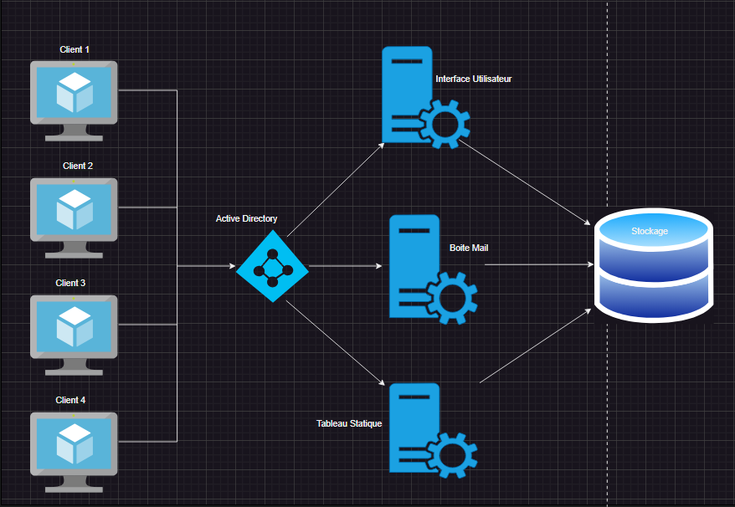

6

Par la suite on va désactiver la configuration par IpV6 dans le menu de réseau :

*Menu > Réseau > État > Centre Réseau et Partage > Modifier les paramètres de la carte > Ethernet double clic > Propriétés*

Et on double clic sur l’adresse IpV4 de sorte à configurer les adresses.

Arrive à ce moment-là on peut alors installer l’Active Directory :

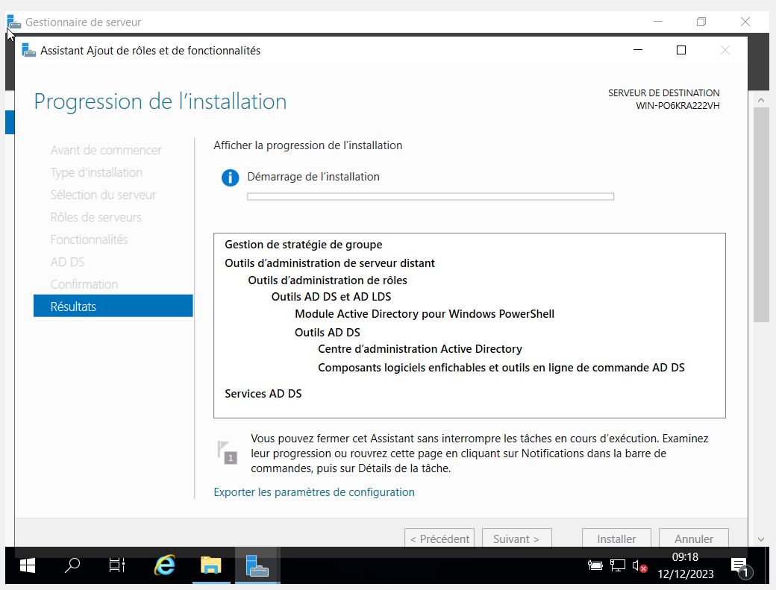

Adresse IP AD : 10.86.132.229

Une fois l’AD DS installé nous avons créé une foret dans le domaine local, on le nommera “Timothe.local”. Les installations de L’Active Directory se lance et la VM va ce redémarré.

7

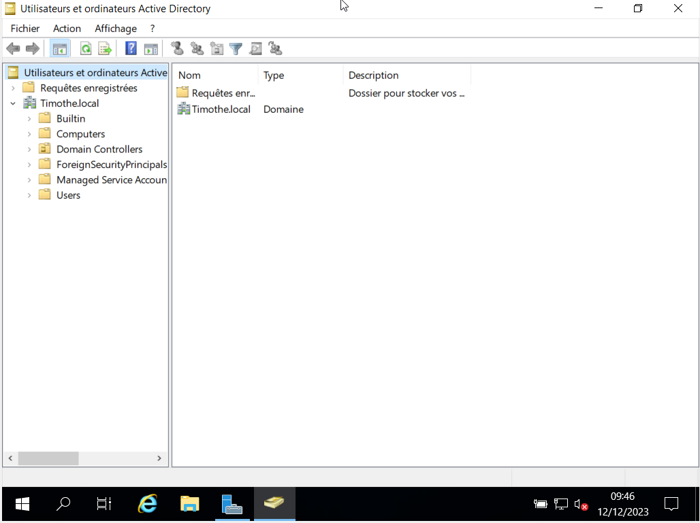

Une fois la VM redémarrer, nous allons ajouter l'arborescence au domaine dans l'onglet “Utilisateur et ordinateur AD”.

8

**1. Arborescence de dossiers**

**1.1. Espace administratif**

Voici l’arborescence répondent au cahier des charges ci-dessus :

Et pour notre exemple, nous allons y ajouter tous les corps de métiers susceptibles d’être présents au bon fonctionnement d’une école.

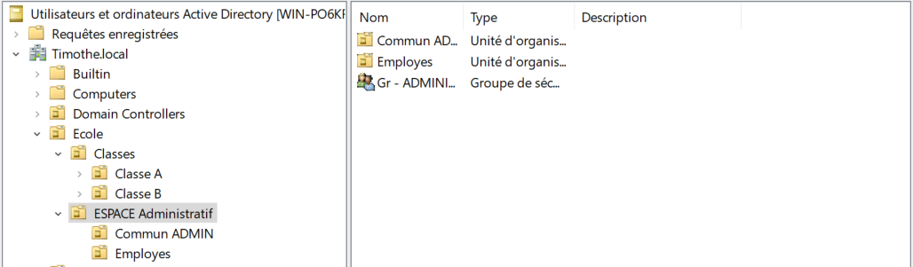  
*Ecole > ESPACE Administratif > Commun ADMIN*

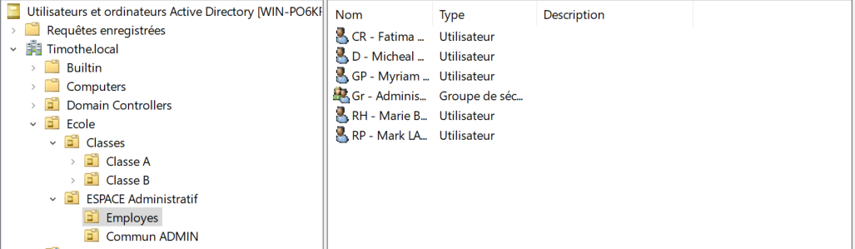  
*Ecole > ESPACE Administratif > Employés*

9

**1.2. Espaces "élèves" pour chaque classe**

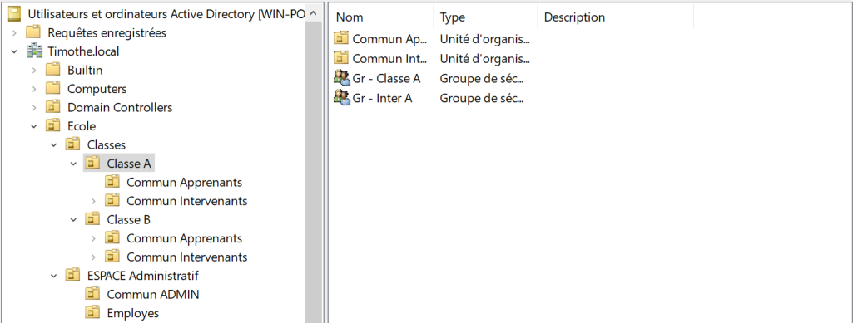

*Ecole > Classes > Classe A > Commun Apprenants*

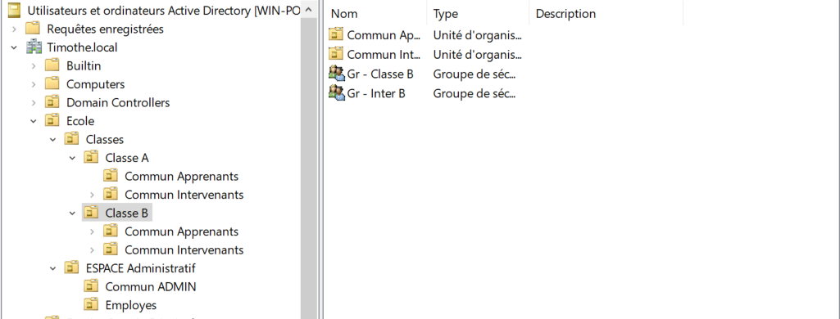

*Ecole > Classes > Classe B > Commun Apprenants*

10

**1.3. Espace professeurs pour chaque classe**

Voici en “screen shoot” les espaces communs crée pour les intervenants de la classe A & B.

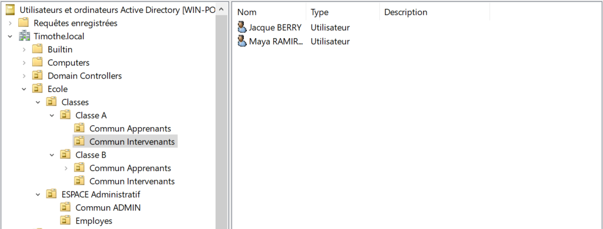

*Classes > Commun Intervenants > Jacque BERRY & Maya RAMIREZ*

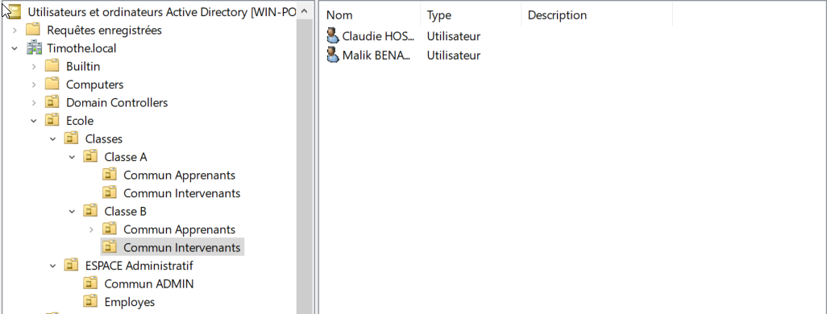

*Classes > Commun Intervenants > Claudie HOSTALOU & Malik BENANIBA*

11

**2. Groupes d'utilisateurs**

**2.1. Groupe administratif :**

Puis dans la même lancer on va créer les “Utilisateurs” et les “Groupes d’utilisateurs” propice à notre problématique.

Voici tout le personnel crée dans le dossier *“Employés”* en tant qu'utilisateur.



Cela va nous aider pour la suite de notre projet notamment au moment de d’affilier les Droits de sécurités en lecture, écriture, modification ... des “groupes d’utilisateur” et des “utilisateurs”.

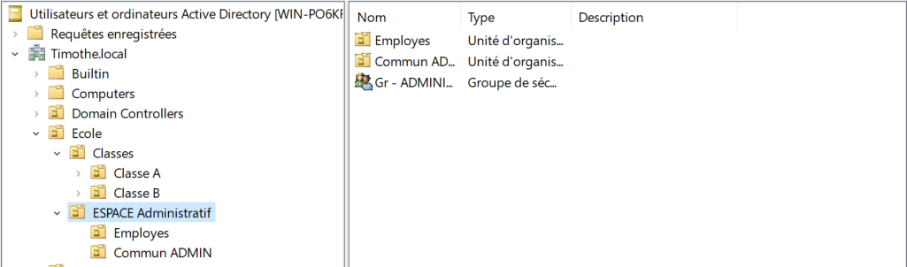

Voici le règle général l’espace administratif avec ça partie commune et le groupes utilisateur de l’administration.

12

**2.2. Groupes de professeurs par classe :**

**Classe A :**

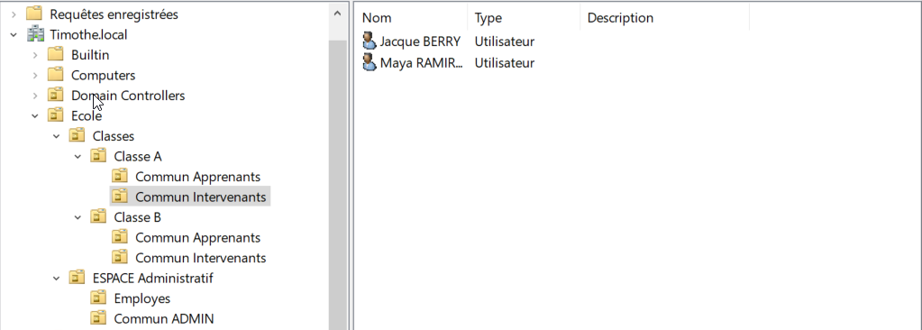

Dans le dossier *“Commun Intervenants”* nous y avons créé deux intervenants qui se partage la classe A.

Ensuite nous allons créer les groupes d'utilisateur, comme ceci :

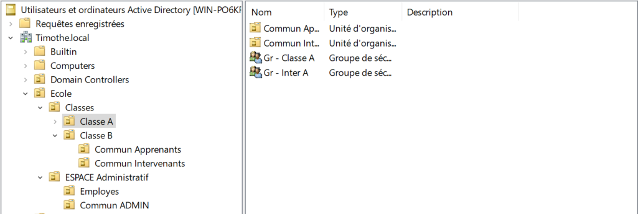

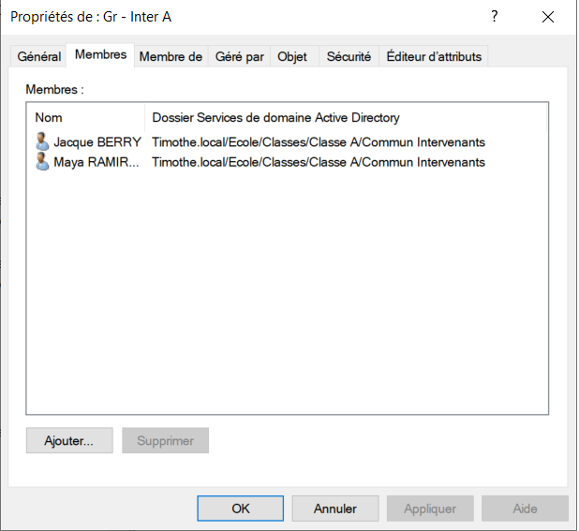

13

**Classe B :**

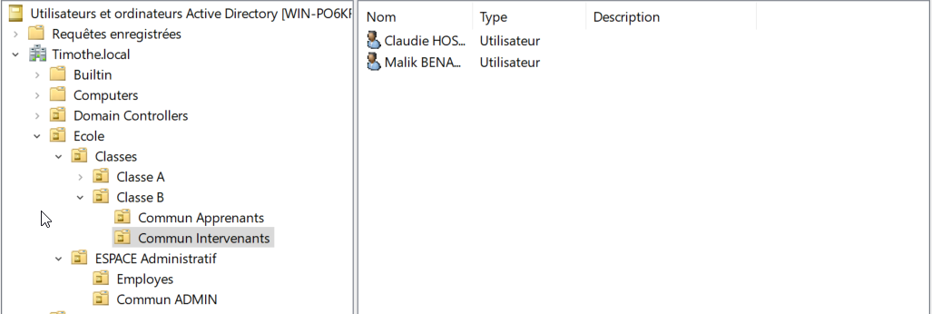

De même, nous allons faire pareil dans le dossier *“Commun Intervenants”* de la classe B.

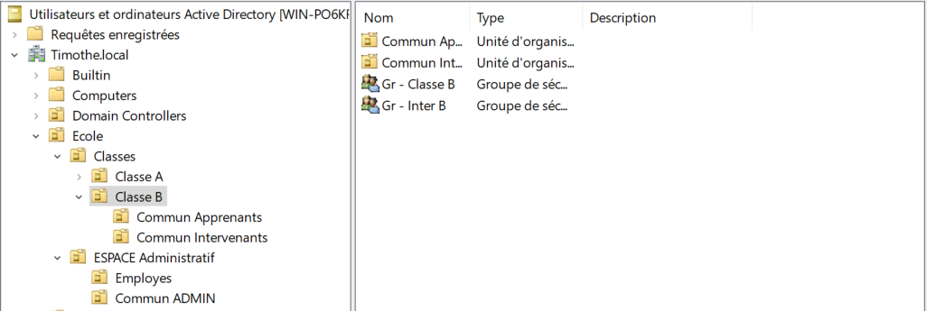

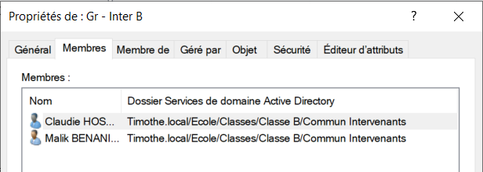

14

**2.3. Groupes d'élèves par classe :**

**Classe A :**

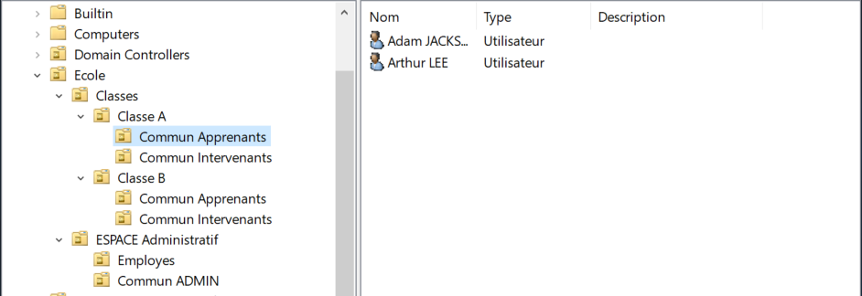

Dans le dossier “*Commun Apprenants”* nous y avons créé deux élevés pour la classe A.

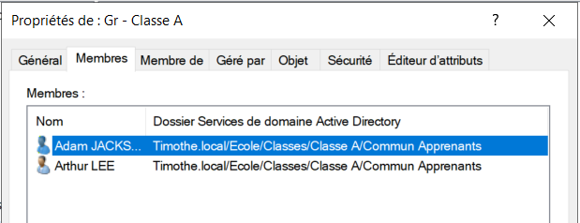

Nous pouvons alors observer que les informations saisies lors de la création des profils utilisateur a bien été remonter comme nous pouvons voir via l'interface de l’AD.

15

**Classe B :**

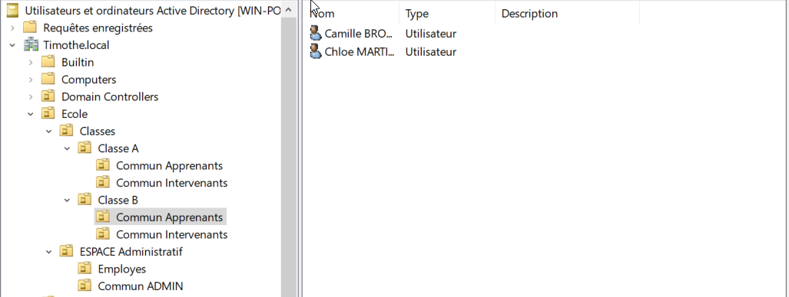

Dans le dossier “*Commun Apprenants”* nous y avons créé deux élevés pour la classe B.

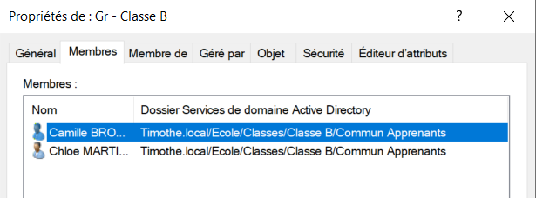

16

**3. Sécurité au niveau du système de fichiers et du partage**

La sécurité au niveau du système de fichiers et du partage sous Windows concerne la protection des données, la gestion des accès et le contrôle des autorisations.

Pour les systèmes de fichiers, Windows propose des fonctionnalités telles que la Protection des fichiers Windows (WFP) pour protéger les fichiers système critiques.

Et en ce qui concerne le partage de fichiers, Windows offre des outils pour partager des fichiers sur un réseau local, ce qui permet la collaboration et la cocréation de documents.

**3.1. Configuration des autorisations de sécurité**

Pour le groupe de l'espace administratif nous avons mis des accès et droits à tous les dossiers partager disponible sur le dossier racine “école”.

C’est à dire ; tout le personnel de l’administration aura accès aux espaces communs des apprenants comme des intervenants de chaque classe. A contrario les élèves n’auront accès qu'à leur “Espace Commun” et les Intervenants auront la main sur leur espace réserve mais aussi celui des Apprenants mais seront restreint sur toute la partie “Administratif”.

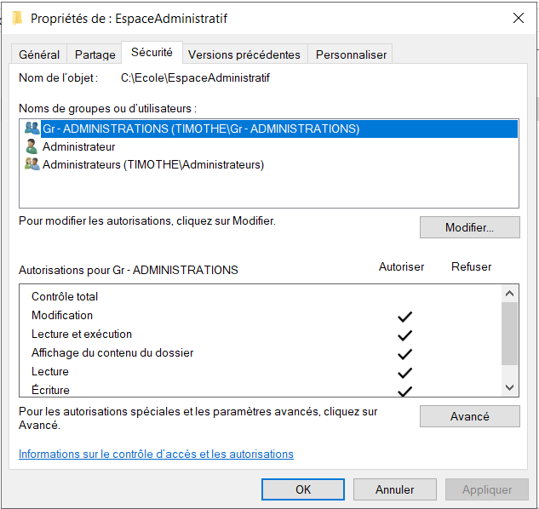

17

Autorisations mise en place pour les dossiers partagé “Commun Apprenants” et “Commun Intervenants” de la Classe A :

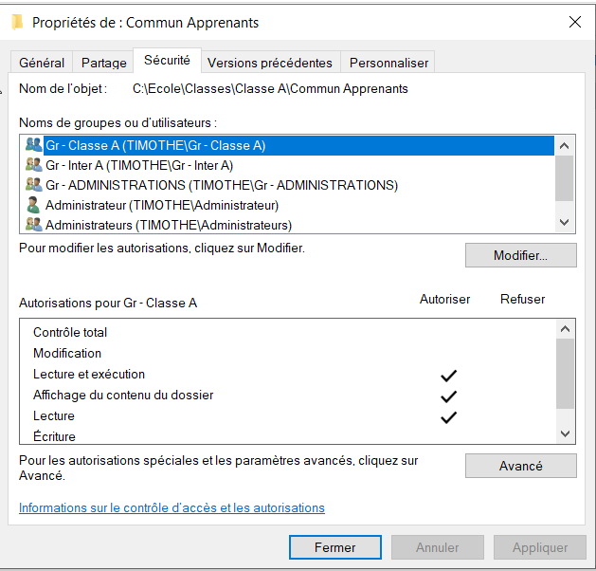

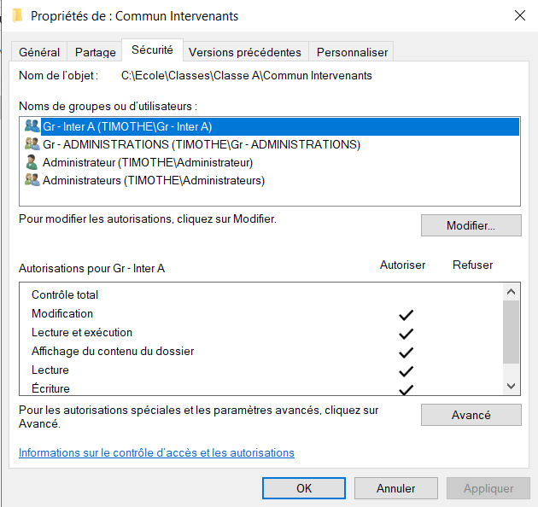

18

On poursuit, en effectuant la même chose que pour les dossiers de la Classe A mais avec la Classe B :

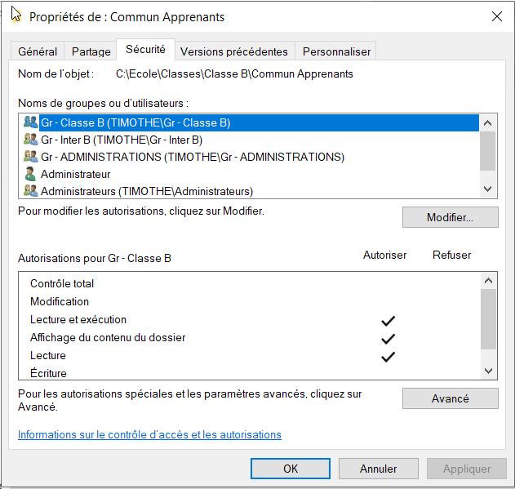

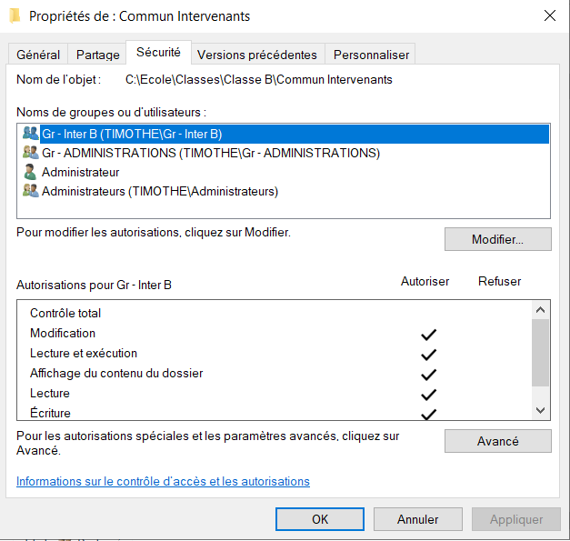

19

**3.2. Définition des autorisations de partage**

**Dans quel but ?**

La définition des autorisations de partage dans le contexte d’Active Directory fait référence à la configuration des droits d’accès aux ressources partagées, telles que des dossiers ou des imprimantes, au sein de l’environnement réseau.

Cela implique de définir qui a le droit d’accéder à ces ressources, ainsi que les types d’actions autorisées, comme la lecture, l’écriture ou la suppression de fichiers.

Ces autorisations de partage sont essentielles pour garantir la sécurité et la confidentialité des données au sein du réseau

Nous effectuons le partage de notre dossier source “Ecole” a notre racine (c) tous ne mettant accessible la lecture et la modification.

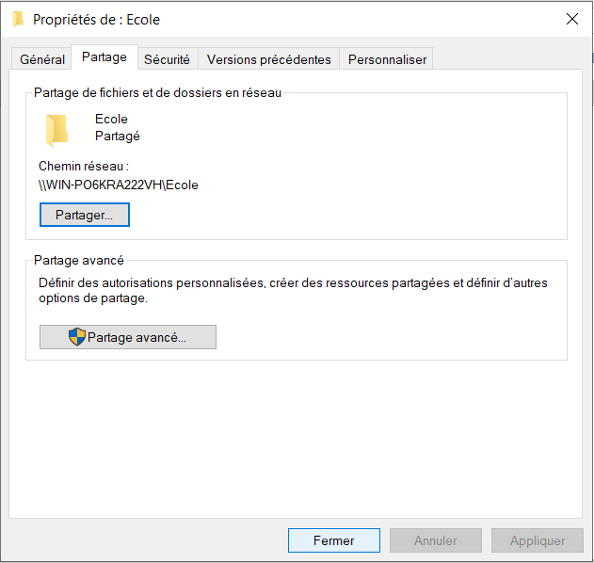

Pour le chemin il faut se rendre :

*Disque (C) > Ecole (Dossier Racine) > Clic droit > Propriété > Partage*

20

Nous allons effectuer la même manipulation pour le dossier “Classes” et “Administration” :

Dossier > Classes

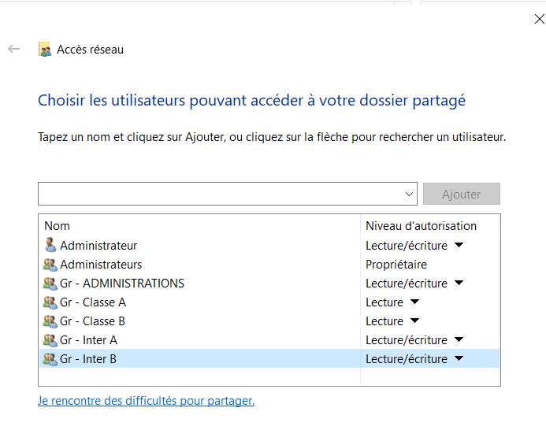

Dossier > Administrations

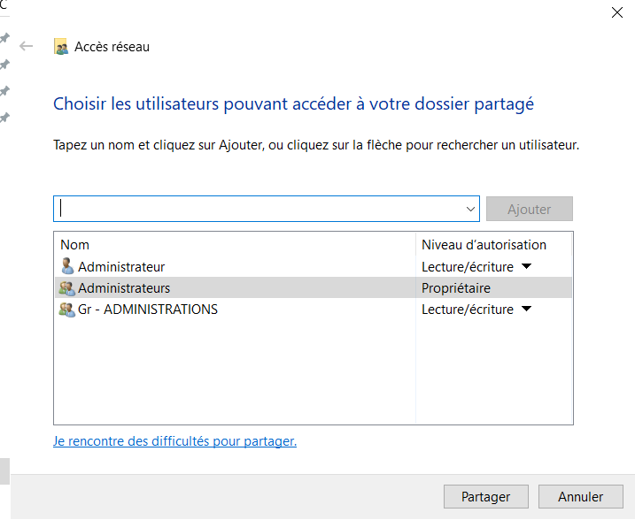

21

**4. Montage automatique des lecteurs réseau**

**4.1. Configuration du montage des lecteurs réseaux (GPO)**

Alors pour le type de lecteur réseau on utilisera l'accès par pont.

**L’ACCES PAR PONT C’EST QUOI ?**

L’accès par pont est un mode de configuration de la carte réseau d’une machine virtuelle. Il permet de placer virtuellement la machine virtuelle dans le réseau physique de l’hôte. En d’autres termes, la machine virtuelle recevra une adresse IP du serveur DHCP de votre réseau.

Voici ci-dessous un croquis pour avoir une idée.

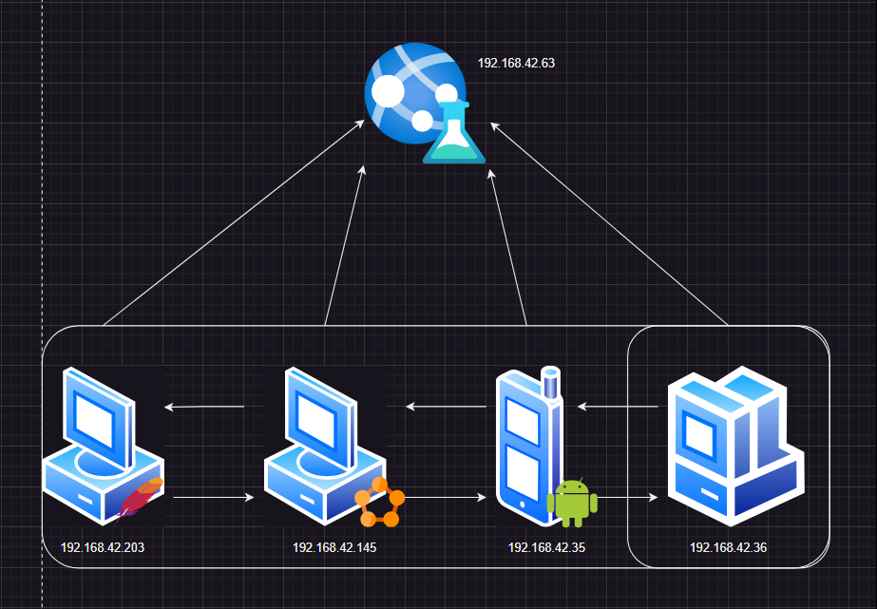

22

Dans un même temps on va se charger du mappage de disque qui nous sera donc utile à notre partage de disque pour que les intervenants et apprenants puisse ce rentre sur les dossiers de l'école qu'ils souhaitent.

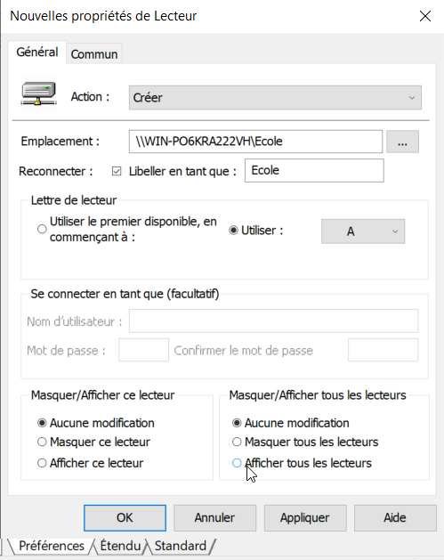

23

**5. Tests de sécurité**

**5.1. Scénarios de tests pour vérifier les contraintes de sécurité avec le compte client (Windows 10)**

Nous allons vérifier si nos deux VM commute entre elle via le réseau. Pour cela on se rend dans l'invité de commande pour pouvoir ping la Machine sur lequel est notre serveur.

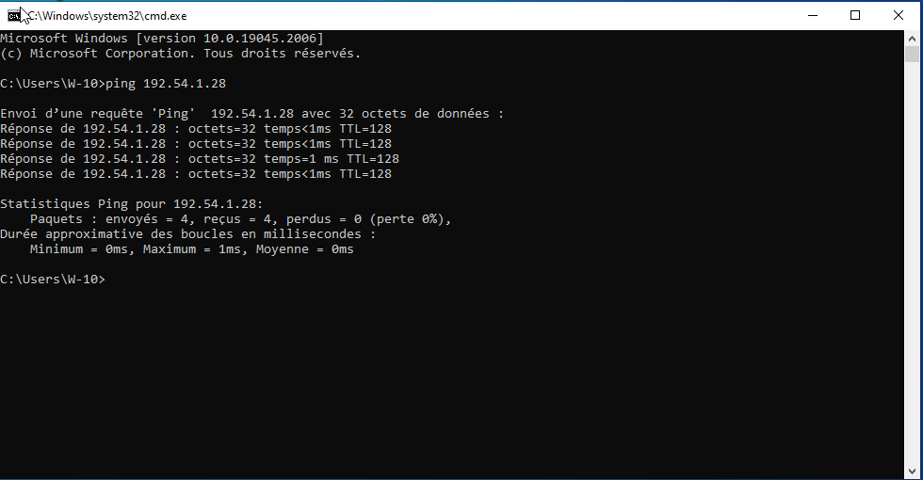

Commentaire:

*(Je tenais à m’excuser pour ce travail que je vous rends car je n'ai pas réussi à le terminer.. je fairais de mon mieux pour le retravaillé au cours de l’année pour tous soit bien compris.)*

*Je suis resté bloqué au niveau du ping depuis le serveur sur mon poste utilisateur, ça n'a pas voulu répondre, j’ai essayé à plusieurs reprises avec différentes méthodes vues sur internet.*

*De ce fait, je suppose que c’est tout à fait logique que je n’arrive pas à ajouter mon poste client au domaine du serveur.)*

24